মোটর (Motor)

মোটর :
মোটর হল একটি বৈদ্যুতিক যন্ত্র যা বৈদ্যুতিক শক্তিকে যান্ত্রিক শক্তিতে রূপান্তর করে। কাজের ধরন অনুসারে বিভিন্ন ধরনের মোটর ব্যবহার হয়ে থাকে।
ইলেকট্রিক মোটরের প্রধান অংশ হলো—
- স্টেটর (STATOR)
- রোটর (ROTOR)
- বিয়ারিং (BEARING)
- উইন্ডিং (WINDING)
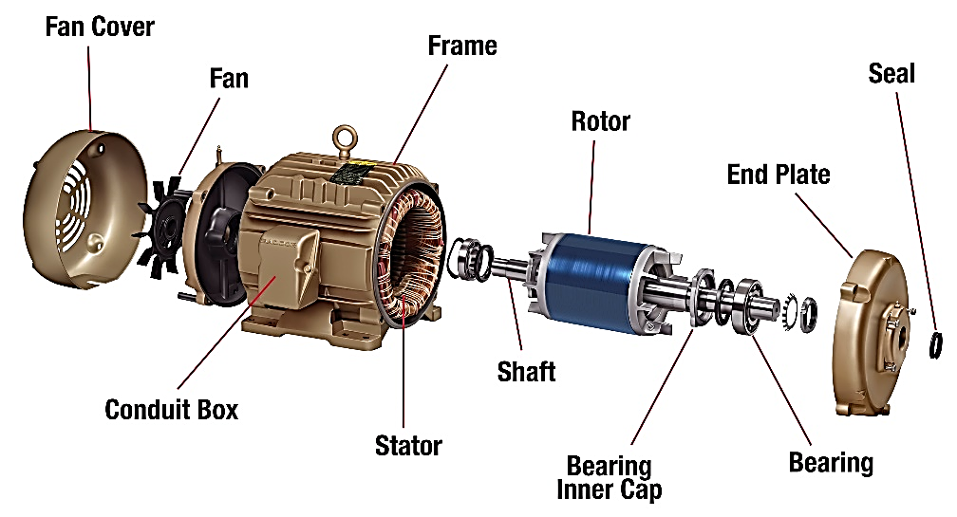
- ব্রাশ ও কমিউটেটর (BRUSH & COMMUTATOR) (dc মোটরে)

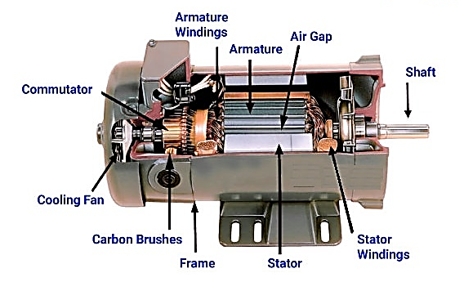

মোটর প্রধানত তিন প্রকার :
১. এসি মোটর (AC Motor - Alternating Current Motor) :
এসি মোটর (AC Motor) হল একটি বৈদ্যুতিক মোটর যা অল্টারনেটিং কারেন্ট (Alternating Current, AC) দ্বারা চালিত হয়।
২. ডিসি মোটর (DC Motor - Direct Current Motor) :
ডিসি মোটর (DC Motor) হল একটি বৈদ্যুতিক মোটর যা ডাইরেক্ট কারেন্ট (Direct Current, DC) দ্বারা চালিত হয়।
৩. ইউনিভার্সেল মোটর (Universal Motor) :
ইউনিভার্সেল মোটর (Universal Motor) হল একটি বিশেষ ধরনের বৈদ্যুতিক মোটর, যা AC (Alternating Current) এবং DC (Direct Current) উভয় ধরনের বিদ্যুতে চলতে সক্ষম। যে মোটরে স্টেটর এবং রোটর সিরিজে সংযুক্ত থাকে।
এসি মোটর
এসি মোটর দুই প্রকার :
১. ইন্ডাকশন মোটর
২. সিনক্রোনাস মোটর
ইন্ডাকশন মোটর :
ইন্ডাকশন মোটর হল একটি এসি মোটর, যেখানে বৈদ্যুতিক শক্তি ইন্ডাকশন (Electromagnetic Induction) প্রক্রিয়ার মাধ্যমে রোটরে প্রবাহিত হয়। এটি সিনক্রোনাস গতির চেয়ে সামান্য কম গতিতে চলে এবং এটি সবচেয়ে বেশি ব্যবহৃত মোটর।
সিনক্রোনাস মোটর :
যে মোটর নো লোড থেকে ফুললোড পর্যন্ত একটি নির্দিষ্ট গতিতে চলে তাকে মোটর বলে ।

ইন্ডাকশন মোটর
ইন্ডাকশন মোটর দুই ধরনের :
১. সিঙ্গেল ফেজ ইন্ডাকশন মোটর
২. থ্রি ফেজ ইন্ডাকশন মোটর
সিঙ্গেল ফেজ ইন্ডাকশন মোটর :
সিঙ্গেল ফেজ মোটরে দুটি কয়েল থাকে একটি রানিং ও অপরটি স্টার্টিং, যে সকল মোটরের স্টাটরে সিঙ্গেল ফেজ সাপ্লাই দেওয়া হয় এবং রোটর ইন্ডাকশন পদ্ধতিতে স্টাটার থেকে প্রয়োজনীয় বিদ্যুৎ শক্তি নিয়ে ঘূর্ণন শক্তিতে রূপান্তরিত হয় তাকে সিঙ্গেল ফেজ ইন্ডাকশন মোটর বলে।
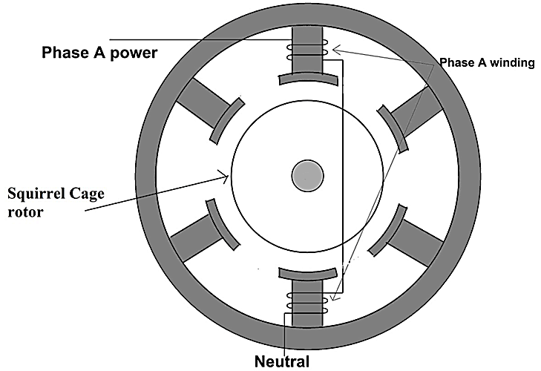

সিঙ্গেল ফেজ ইন্ডাকশন মোটরের বৈশিষ্ট্য:
- সিঙ্গেল ফেজ ইন্ডাকশন মোটরের ডিজাইন সহজ এবং এটি তুলনামূলকভাবে কম খরচে তৈরি করা যায়।
- সিঙ্গেল ফেজ এসি মোটরে সাধারণত স্টার্টিং টর্ক কম থাকে, যার জন্য এটি নিজে নিজে শুরু হতে পারে না। তবে ক্যাপাসিটর ব্যবহারের মাধ্যমে এ সমস্যা সমাধান করা যায়।
- এটি ছোট আকারের হওয়ায় ঘরোয়া বা হালকা শিল্পে ব্যবহৃত হয়ে থাকে।

থ্রি ফেজ ইন্ডাকশন মোটর :
থ্রি ফেজ ইন্ডাকশন মোটরে তিনটি ওয়াইন্ডিং থাকে,যাতে থ্রি ফেজ সাপ্লাই দিলে ঘুরন্ত চুম্বক ক্ষেত্র তৈরি করে এবং রোটরে ঘূর্ণন শক্তি রূপান্তরিত হয় তাকে থ্রি ফেজ ইন্ডাকশন মোটর বলে ।
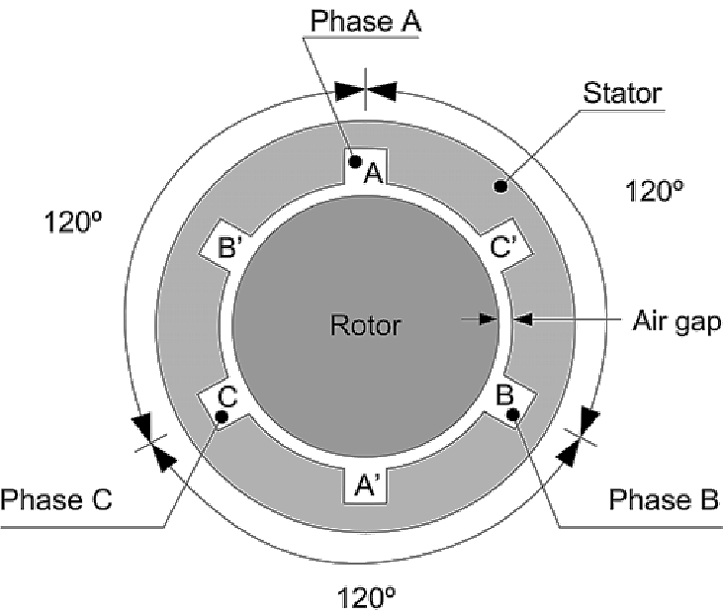

থ্রি ফেজ ইন্ডাকশন মোটরের বৈশিষ্ট্য :
- থ্রি ফেজ মোটর সাধারণত অনেক বেশি শক্তি প্রদান করতে সক্ষম এবং সিঙ্গেল ফেজ মোটরের তুলনায় আরও দক্ষ।
- এই মোটরগুলোতে উচ্চ স্টার্টিং টর্ক থাকে, যা ভারী লোডের জন্য উপযোগী।
- থ্রি ফেজ মোটর স্টার্ট হওয়ার জন্য কোনো অতিরিক্ত ক্যাপাসিটর বা স্টার্টিং মেকানিজম প্রয়োজন হয় না। এটি স্বয়ংক্রিয়ভাবে চালু হয়।
- থ্রি ফেজ মোটর চালানোর জন্য থ্রি ফেজ পাওয়ার সাপ্লাই প্রয়োজন
- এই মোটর অনেক শক্তিশালী তাই ভারী শিল্পেও ব্যবহার করা যায়।

সিঙ্গেল ফেজ মোটরের ক্যাপাসিটর সংযোগ
সিঙ্গেল ফেজ মোটরে ক্যাপাসিটর সংযোগ সাধারণত স্টার্টিং উইন্ডিংয়ের সাথে সিরিজে করা হয়, যা মোটরকে চালু করতে এবং এর কার্যকারিতা উন্নত করতে সাহায্য করে।
সিঙ্গেল ফেজ মোটরে কেন ক্যাপাসিটর ব্যবহার করা হয় :
- সিঙ্গেল ফেজ মোটর স্বাভাবিক অবস্থায় স্ব-আরম্ভন (self-starting) নয়, কারণ এটি শুধুমাত্র একটিই ফেজ থেকে শক্তি পায়, যা পর্যাপ্ত ঘূর্ণন সৃষ্টির জন্য যথেষ্ট নয়।
- সিঙ্গেল ফেজ মোটরের স্টার্টিং উইন্ডিং এবং রানিং উইন্ডিং থাকে। ক্যাপাসিটর ভোল্টেজ এবং কারেন্টের মধ্যে ৯০° এর কাছাকাছি একটি ফেজ শিফট তৈরি করে, যা মোটরের রোটরকে ঘূর্ণন শুরু করতে সাহায্য করে।
- ক্যাপাসিটর ব্যবহার করলে মোটরের পাওয়ার ফ্যাক্টর বৃদ্ধি পায়, যার ফলে বিদ্যুৎ খরচ কম হয় এবং মোটর কার্যকরভাবে কাজ করে।
- ক্যাপাসিটর সহায়তায় মোটরের অপারেশন স্মুথ হয় এবং কম্পন ও শব্দ কমে যায়।
সিঙ্গেল ফেজ মোটরে ব্যবহৃত ক্যাপাসিটরের ধরন :
- স্টার্ট ক্যাপাসিটর (Starting Capacitor) - এটি স্টার্টিং উইন্ডিংয়ের সাথে সিরিজে সংযুক্ত থাকে,শুধুমাত্র মোটর চালুর সময় ব্যবহৃত হয়, এবং মোটর চালু হওয়ার পর সেন্ট্রিফিউগাল সুইচ বা রিলে দ্বারা বিচ্ছিন্ন হয়ে যায়। হাই-স্টার্টিং টর্ক প্রয়োজন এমন মোটরে যেমন: এয়ার কমপ্রেসার, ফ্রিজ, ওয়াশিং মেশিনে ব্যবহৃত হয়।
- রান ক্যাপাসিটর (Running Capacitor) - এটি স্টার্টিং উইন্ডিংয়ের সাথে সিরিজে সংযুক্ত থাকে,মোটরের কার্যকারিতা বাড়ানোর জন্য মোটরের সম্পূর্ণ অপারেশনের সময় সার্কিটে যুক্ত থাকে।ফ্যান, পাম্প, ব্লোয়ার ইত্যাদি যন্ত্রে ব্যবহৃত হয়।
- স্টার্ট-রান ক্যাপাসিটর (Start-Run Capacitor) - একই মোটরে দুটি ক্যাপাসিটর সংযোগ থাকে, স্টার্টিং এবং রানিং উভয় কাজের জন্য ব্যবহৃত হয়। উচ্চ কার্যক্ষমতা ও মসৃণ অপারেশন প্রয়োজন এমন মোটরে ব্যবহৃত হয়।
রান ক্যাপাসিটর (Running Capacitor) সংযোগ :
মোটরের রানিং কয়েলের রেজিস্ট্যান্স এর মান কম, এবং স্টার্টিং কয়েলের রেজিস্ট্যান্স এর মান বেশি হয়ে থাকে । স্টার্টিং কয়েল এর সিরিজে ক্যাপাসিটর সংযোগ করতে হবে।
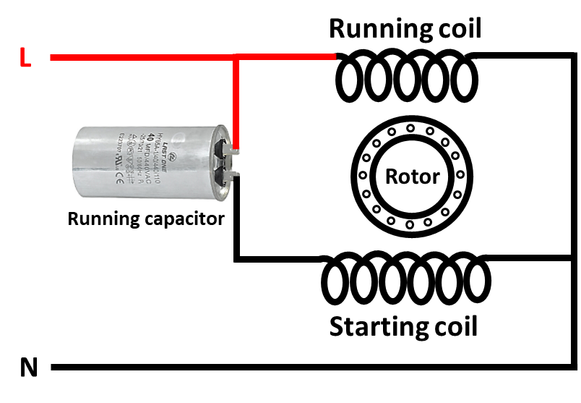

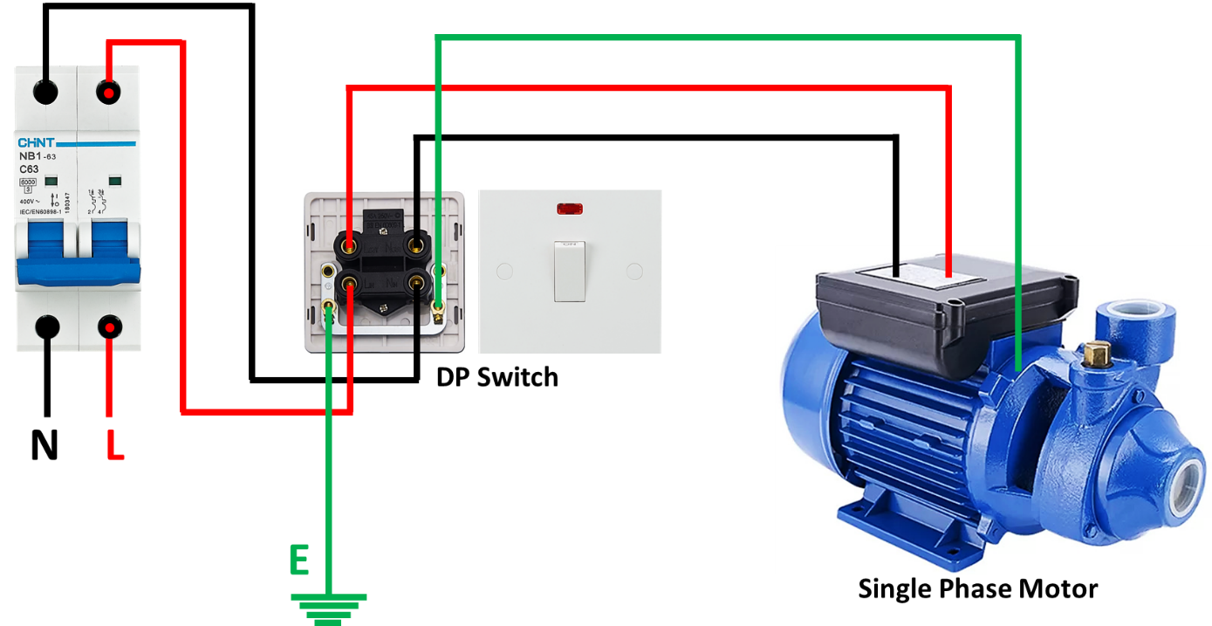

Single Phase Motor Power connection

স্টার্ট-রান ক্যাপাসিটর (Start-Run Capacitor) :
মোটরের রানিং কয়েলের রেজিস্ট্যান্স এর মান কম, এবং স্টার্টিং কয়েলের রেজিস্ট্যান্স এর মান বেশি হয়ে থাকে । স্টার্টিং কয়েল এর সিরিজে দুটি ক্যাপাসিট সংযোগ করা হয়। রানিং ক্যাপাসিটর টি স্টার্টিং কয়েলের সাথে সরাসরি সংযোগ হয় এবং স্টার্টিং ক্যাপাসিটরটি সেন্ট্রিফিউগাল সুইচ (centrifugal switch) এর মাধ্যমে স্টার্টিং কয়েলের সংযোগ হয়।
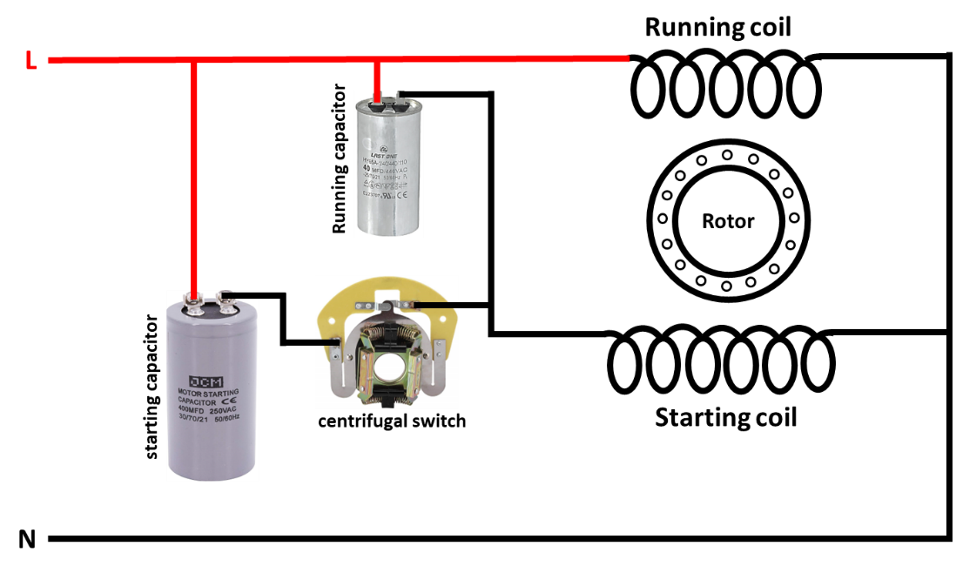

মটরের ক্যাপাসিটর সাইজ নির্ণয়
রান ক্যাপাসিটর (Running Capacitor) এর সাইজ নির্ণয় :
$P$ = Power (Watt) $F$ = Frequency (Hz)
$η$ = Efficiency (দক্ষতা) $C$ = Microfarad ($μF/ MFD$)
$v$ = Voltage

$$C=\frac{P×η}{v^{2}×F}×1000$$

Example :
Here,
$P$ = 2Hp/1492 Watt $F$ = 50 Hz
$η$ = 80 $C$ = Capacitor size($μF/ MFD$) ?
$v$ = 230 v
$$C=\frac{1492×80}{{230}^{2}×50}×1000$$
$$=\frac{119360}{2645000}×1000$$
$=45.12$ $μF/ MFD$
স্টার্ট ক্যাপাসিটর (Starting Capacitor) এর সাইজ নির্ণয় :
$I$ = current (Amp) $F$ = Frequency (Hz)
$π$ = 3.1416 $C$ = Microfarad ($μF/ MFD$)
$v$ = Voltage

$$C=\frac{I×{10}^{6}}{2×π×F×V}$$

Example :
Here,
$I$ = 12 Amp $F$ = 50 Hz
$π$ = 3.1416 $C$ = Capacitor size($μF/ MFD$) ?
$v$ = 230 v
$$C=\frac{12×{10}^{6}}{2×3.1416×50×230}$$
$$=\frac{12000000}{72256.8}$$
$$=166.074 μF/ MFD$$
ক্যাপাসিটরের মান নির্ণয় করে যে মান পাওয়া যাবে, সেটির নিকটতম (স্ট্যান্ডার্ড) মানের ক্যাপাসিটর ব্যবহার করতে হবে। কারণ, বাজারে নির্দিষ্ট মানের সব ক্যাপাসিটর পাওয়া যায় না।

থ্রি-ফেজ মোটরের সংযোগ (Three-Phase Motor Connection)
থ্রি-ফেজ মোটরের সংযোগ সাধারণত "স্টার (Y)" এবং "ডেল্টা (Δ)" এই দুই ধরনের হয়ে থাকে। কোন সংযোগ ব্যবহার করা হবে তা নির্ভর করে মোটরের নেমপ্লেট স্পেসিফিকেশন ও পাওয়ার সাপ্লাইয়ের উপর।
কিছু মোটরে স্টার ও ডেল্টা উভয় সংযোগে চালানোর প্রয়োজন হয়, বিশেষ করে যখন মোটরটি উচ্চ ক্ষমতাসম্পন্ন (High Power) এবং ভারী লোড চালানোর জন্য ডিজাইন করা হয়। এজন্য স্টার-ডেল্টা স্টার্টার (Star-Delta Starter) ব্যবহার করা হয়, যা মোটরের কার্যকারিতা উন্নত করতে সাহায্য করে।

স্টার (Y) সংযোগ :
স্টার সংযোগ হলো একটি থ্রি-ফেজ মোটর বা লোড সংযোগের একটি পদ্ধতি, যেখানে তিনটি উইন্ডিংয়ের এক প্রান্ত একটি কমন পয়েন্টে (নিউট্রাল পয়েন্ট) সংযুক্ত থাকে এবং অন্য তিনটি প্রান্ত তিনটি ফেজ লাইনের (R, Y, B) সাথে সংযুক্ত হয়।
স্টার সংযোগের বৈশিষ্ট্য
- নিউট্রাল পয়েন্ট থাকে, যা প্রয়োজনে ব্যবহার করা যায়।
- লাইন ভোল্টেজ ফেজ ভোল্টেজ এর চেয়ে বেশি।
- লাইন কারেন্ট ফেজ কারেন্ট সমান।
- কম স্টার্টিং টর্ক
- স্টার সংযোগ কম স্টার্টিং কারেন্ট নেয়, তাই লো লোড অপারেশনের জন্য উপযুক্ত।
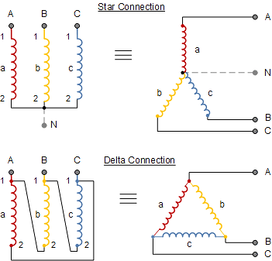

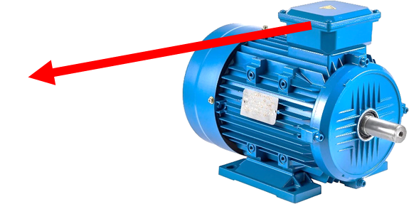
Motor Terminal
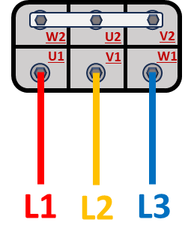

3 Phase Motor Star connection
ডেল্টা (Δ) সংযোগ :
ডেল্টা সংযোগ হলো একটি থ্রি-ফেজ মোটর বা লোড সংযোগের পদ্ধতি, যেখানে তিনটি উইন্ডিং একে অপরের সাথে ত্রিভুজ (Δ) আকারে সংযুক্ত থাকে। এতে প্রতিটি উইন্ডিং দুটি ফেজ লাইনের মধ্যে থাকে, ফলে লাইন ভোল্টেজ এবং ফেজ ভোল্টেজ সমান হয়।
ডেল্টা সংযোগের বৈশিষ্ট্য :
- নিউট্রাল পয়েন্ট থাকে না।
- লাইন ভোল্টেজ ফেজ ভোল্টেজ সমান।
- লাইন কারেন্ট ফেজ কারেন্ট এর চেয়ে বেশি।
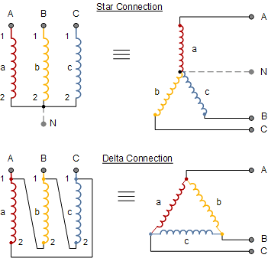
- স্টার সংযোগের তুলনায় বেশি টর্ক উৎপন্ন করে, তাই হেভি-লোড মোটরের জন্য উপযুক্ত।

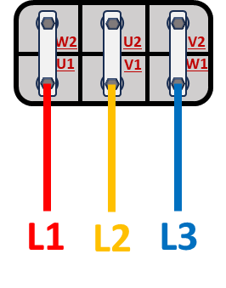
3 Phase Motor Delta connection
Motor Terminal

